**Projet éducatif**

Portrait de l’école

**Bienveillance au cœur de nos actions préventives, soyons bienveillants entre-nous et bienveillance auprès de notre communauté par des partenariats!**

Mise à jour   
2024

Table des matières

1. La mission de l’école
2. Notre vision
3. Nos valeurs
4. L’environnement externe
   1. Contexte socio-économique du territoire
   2. Caractéristiques de la communauté et des familles
   3. Rôle parental
5. L’environnement interne
   1. Infrastructures matérielles de l’école
   2. Caractéristiques factuelles de la population scolaire
   3. Les élèves et leur réussite
   4. Les compétences sociales et comportementales
   5. Assiduité
   6. Persévérance et aspiration scolaire
   7. Activités parascolaires
   8. Santé et bien-être
   9. Climat d’école
   10. Les comités
   11. Accompagnement du nouveau personnel
   12. Les vulnérabilités

Les données exposées dans ce document proviennent d’un sondage administré aux parents dont 96 ont répondu ce qui exprime l’opinion de 38% de ces derniers. Il a également été distribué au personnel avec la participation de 30 personnes sur 46 ce qui représente 65% de notre personnel. Les élèves, pour leur part, ont été sondés à partir de la quatrième année avec une participation de 94%.

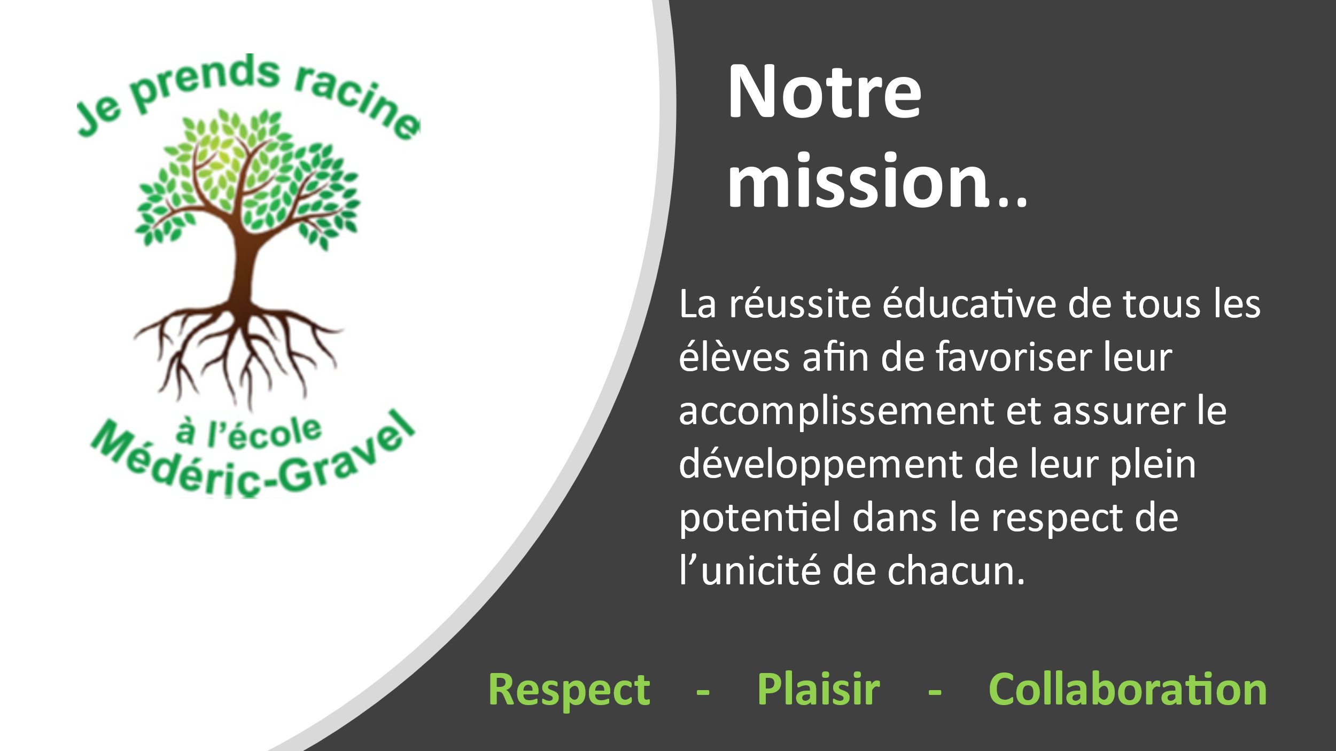

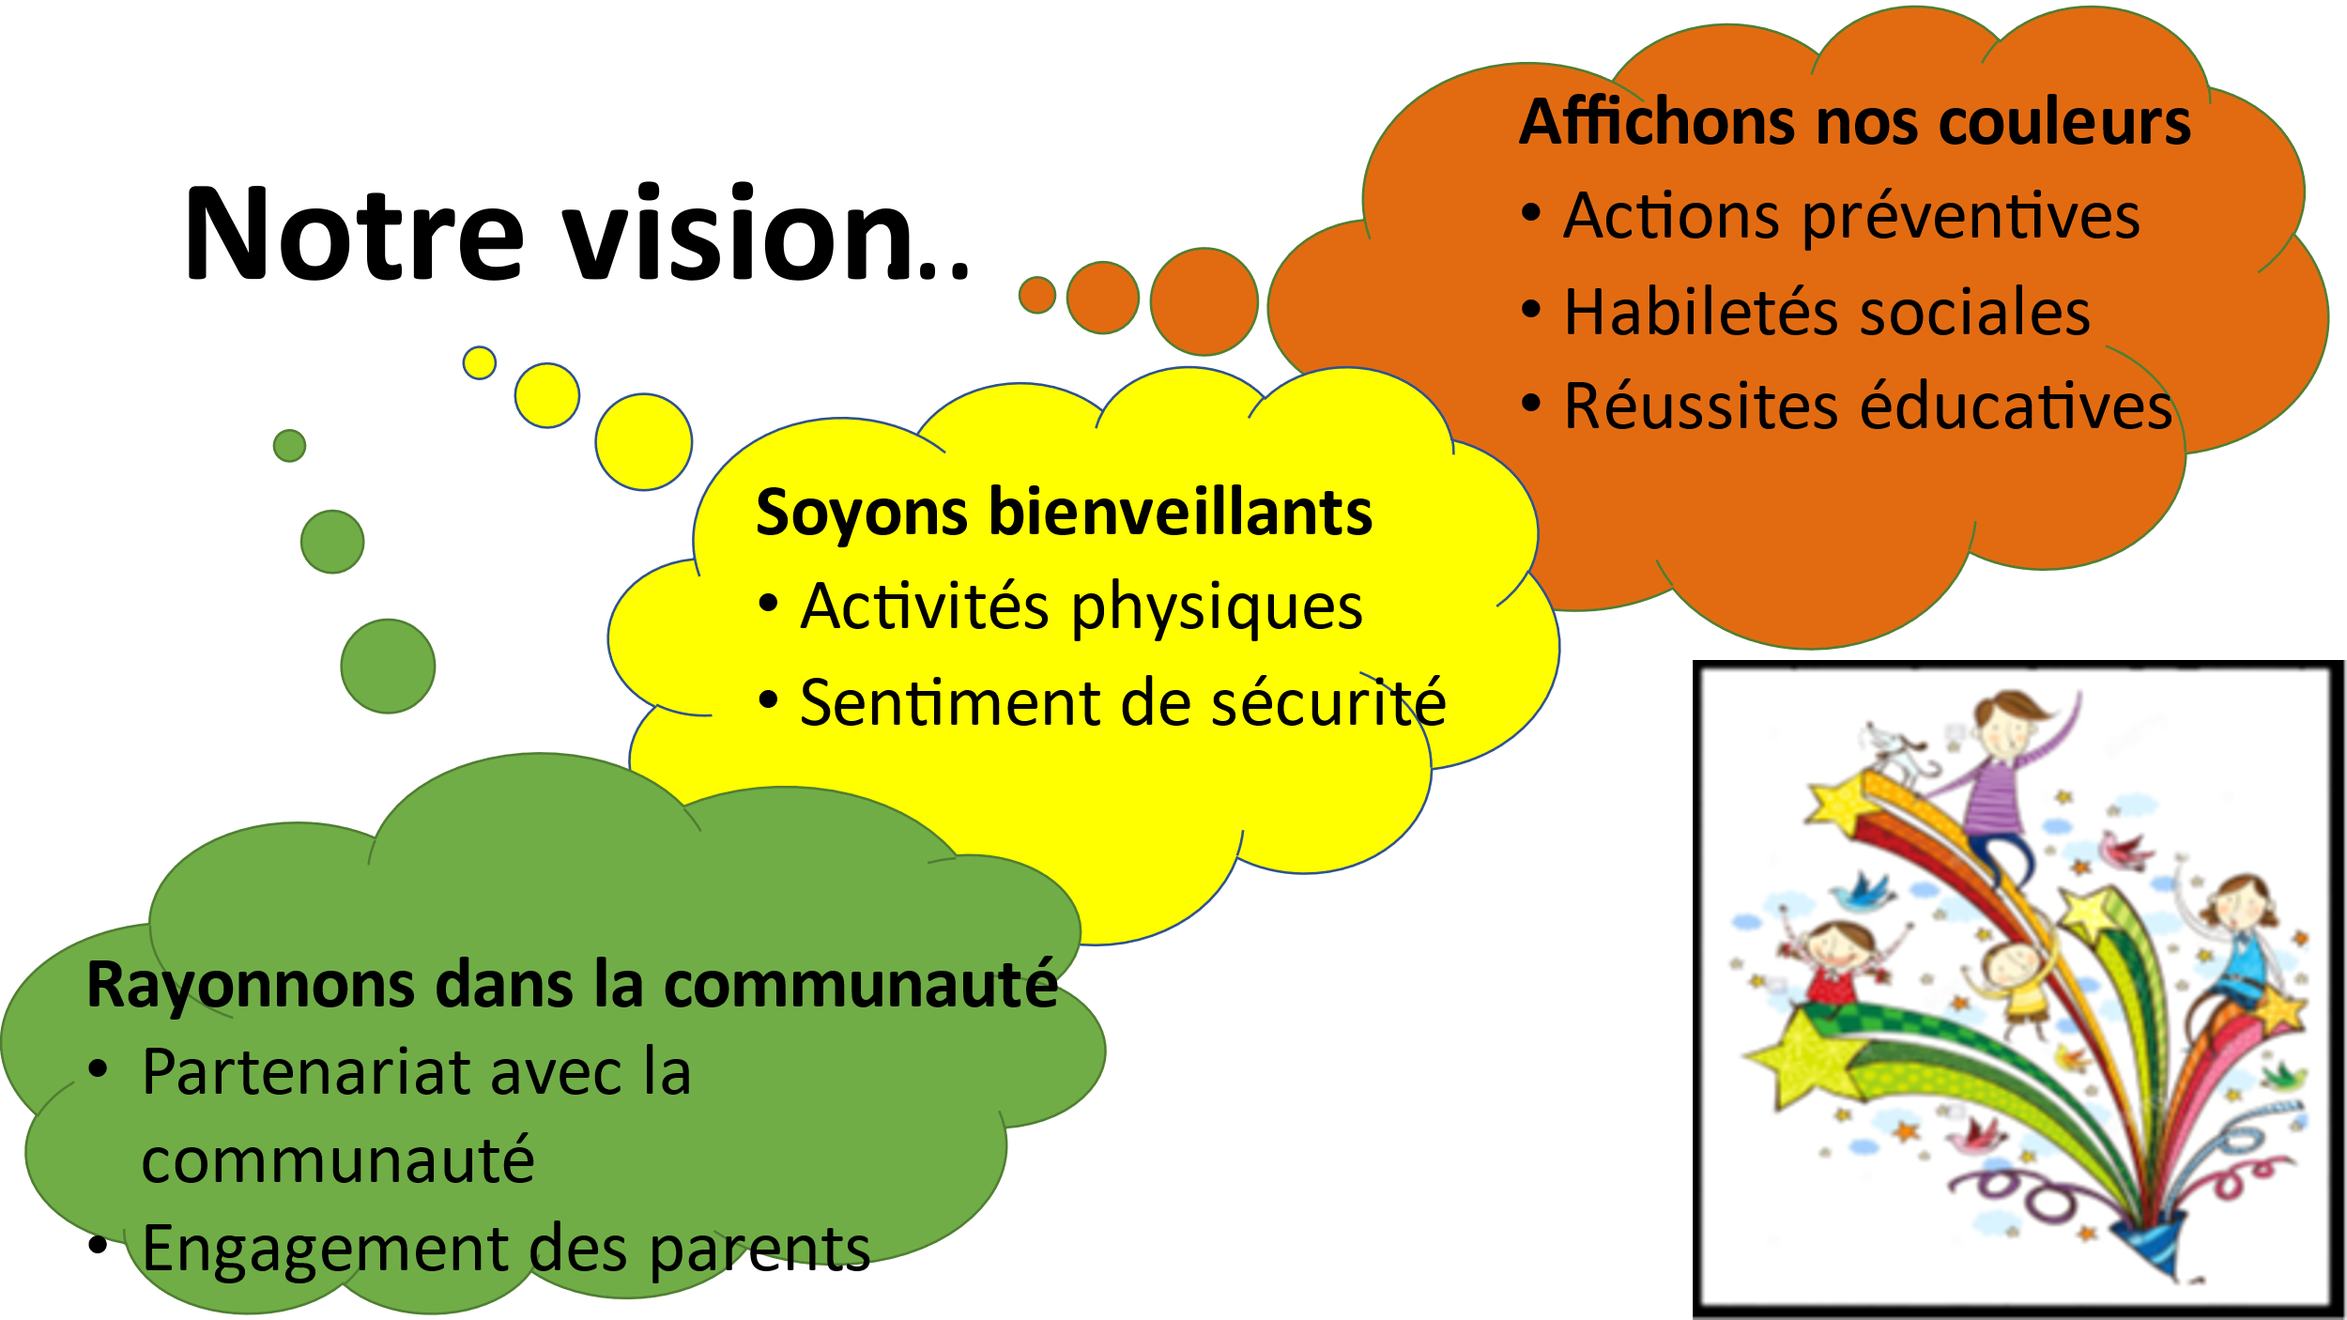

Section 1 – Mission

L’école Médéric Gravel a pour mission la réussite éducative de tous ses élèves afin de favoriser leur accomplissement et assurer le développement de leur plein potentiel dans le respect de l’unicité de chacun.

Section 2 – Vision

Affichons nos couleurs, soyons bienveillants, rayonnons dans la communauté!

Section 3– Valeurs

**Respect Collaboration Plaisir**

Section 4 – L’environnement externe

**4.1 Contexte socio-économique du territoire et les caractéristiques de la communauté**

# L’école Médéric-Gravel est située à Saguenay dans l’arrondissement La Baie, secteur d’environ 20 000 habitants. Elle a été inaugurée en 1953.

Faisant partie du Centre de services scolaire des Rives-du-Saguenay, l’école Médéric-Gravel accueille les élèves de la prématernelle à la sixième année qui proviennent de secteurs urbains et ruraux.

Notre école est située dans un secteur où l’économie repose presque en totalité sur l’industrie de l’aluminium, les activités commerciales et touristiques. L’indice de milieu socio-économique est de 4. De plus, plusieurs partenaires communautaires contribuent au développement de nos élèves.

# 4.2 Caractéristiques de la communauté et des familles

La grande majorité de nos familles sont francophones. Toutefois, certaines familles sont unilingues anglophones, car la Base des forces armées canadiennes est à proximité et plusieurs parents d’élèves y travaillent. Bien entendu, certains de ces parents sont appelés à se déplacer en mission à l’étranger, ce qui affecte grandement la vie familiale de ces élèves. Plusieurs de ces familles proviennent de régions extérieures à la nôtre et dans certains cas, le parcours scolaire en est affecté. Un service de francisation est offert aux élèves qui en ont besoin. De plus en plus de famille issues de l’immigration s’ajoutent à notre école .

La collaboration entre l’école, la famille et la communauté représente une valeur de premier ordre au sein de l’école. L’implication des parents est encouragée et joue un rôle déterminant dans la réussite de l’élève. Plusieurs projets en lien avec la communauté favorisent l’investissement de nos jeunes auprès de celle-ci.

Les plans d’intervention et différents moyens sont utilisés afin d’arrimer les actions entre l’école, les parents et les divers intervenants. De plus en plus, la technologie nous facilite cette communication. D’ailleurs, une page Facebook a été créée afin de promouvoir et d’informer les activités de notre école.

# 4.3 Rôle parental

Les pratiques parentales qui influencent le plus la réussite des élèves sont des attitudes positives par rapport à l’éducation, à l’apprentissage et aux tâches scolaires.

* 99% des répondants au sondage se disent satisfaits et ont confiance aux actions du personnel.
* Les parents trouvent à 96,9% que Médéric-Gravel est un milieu stimulant et centré sur les apprentissages.
* 74% des parents disent s’impliquer dans la vie scolaire de leur enfant.
* 90,6 % de ces derniers disent participer aux rencontres de parents.
* 43.8 % disent participer aux différentes activités proposées par l’école.

Section 5 – L’environnement interne

# 5.1 Infrastructures matérielles de l’école

5.1.1 Caractéristiques de l’école

L’école Médéric-Gravel a une superficie de 5 196 m2. Notre école dispose de suffisamment de locaux pour répondre aux besoins des élèves et du personnel. Un local par groupe-classe et spécialistes est attribué ainsi que certains locaux servant à des besoins spécifiques tels qu’un local d’apaisement, de psychomotricité, une cuisine, une salle miroir, etc.

Des rénovations majeures ont été apportées sur l’aile A et B en 2018. Le système de communication de l’école a été changé. Un sinistre en avril 2023 a grandement endommagé la partie sud de l’école. Des réparations ont été nécessaires et ont fait en sorte que cette partie est maintenant rénovée.

Un laboratoire informatique est mis à la disposition des élèves avec un total d’environ trente ordinateurs. De plus, chaque classe est équipée d’un ou de plusieurs appareils, des iPads, ainsi que des tableaux numériques interactifs et de caméras Ziggy. Tous les élèves de 5e et 6e année ont en leur possession pendant l’année scolaire un iPad.

L’aménagement d’un ascenseur qui dessert les 4 étages de l’école ainsi que l’installation de rampes, effectuées selon les normes, permettent l’accessibilité à tous les élèves à mobilité réduite du secteur de la Baie. De plus, des toilettes adaptées sont installées sur les étages et au service de garde.

Les infrastructures extérieures comprennent un parc-école en trois volets qui entourent l’école, le tout aménagé en partenariat avec la municipalité. On y retrouve entre autres, des supports pour le ballon-poire, un terrain de basketball et une classe extérieure qui ont été aménagés. De plus, des jeux sont peints sur l’asphalte et sur certains murs de l’école Aussi, les récréations sont animées par des animateurs de niveaux 5e et 6e année. Elles sont planifiées et organisées par le comité des récréations animées composé des 2 enseignants en éducation physique et d’une enseignante. La cour est clôturée et l’espace est divisé pour chacun des cycles. Comme la cour a besoin de réaménagement, elle fait l’objet d’un projet de réaménagement qui s’étendra jusqu’en 2026.

Un espace de stationnement est également réservé pour le personnel ce qui leur permet de se garer près de l’école.

Les aires de stationnement des autobus scolaires sont placées sur la 3e rue et la 5e avenue. Des passages dans la clôture permettent une meilleure surveillance et aux élèves de circuler.

# 5.2 Caractéristiques factuelles de la population scolaire

Un service de garde est offert pour tous les élèves dont les parents le désirent.

|  |  |  |
| --- | --- | --- |
|  | **Réguliers** | **Sporadiques** |
| Inscription au service de garde : 252 élèves | 131 | 133 |

5.2.2 Caractéristiques du personnel de l’école

Près de 48 adultes gravitent quotidiennement dans l’école pour enseigner, répondre aux besoins spécifiques des élèves au niveau des apprentissages et des comportements incluant une direction et une secrétaire d’école. Deux concierges voient à la propreté et à la sécurité des lieux. Neuf personnes travaillent au service de garde, soit une technicienne en service de garde, une TES, et sept éducatrices en service de garde.

5.2.3 Stabilité du personnel de l’école

|  |  |  |  |  |
| --- | --- | --- | --- | --- |
| **Personnel de l’école** | **Nombre** | **Équivalent**  **Temps plein** | **Rapport adulte/élève** | **Stabilité du personnel en % pour 2022-2023** |
| Direction | 1 | 1 | 1/400 | 100 % |
| Responsable d’école | 1 | 1 |  | 100% |
| Animation AVSEC |  |  |  |  |
| Enseignants réguliers | 19 | 19 | 1/21 | 75% |
| Enseignants spécialistes | 5 | 3.84 |  | 40% |
| Orthopédagogues | 2 | 2 | 1/199 | 100% |
| Orthophonie* | 1* |  |  | 0% |
| Psychoéducation* (service-conseil) |  |  |  |  |
| Psychologie* | 1 |  |  | 100% |
| Orthopédagogue-conseil* | 1 |  |  | 0% |
| Technicien en documentation* | 1 |  |  | 100% |
| Technicien en éducation spécialisée | 5 | 5 | 1/80 | 66% |
| Secrétariat | 1 | 1 | 1/400 | 100% |
| Technicienne en service de garde | 1 | 1 | 1/252 | 100% |
| Éducateur en service de garde | 15 | 5.7 | 15/252 | 70% |
| Conciergerie | 2 | 2 | 1/200 | 0% |
| Infirmier3 | 1 |  |  |  |
| Travailleuse sociale3 | 1 |  |  |  |
| Hygiéniste dentaire3 | 1 |  |  |  |
| Technicienne interprète | 1 | 1 | 1/1 | 100% |

* Ressource du CSS qui peut intervenir à l’école

1. Ressource du CLSC

# 5.3 Les élèves et leur réussite

96% du personnel reconnaît Médéric-Gravel comme étant un milieu stimulant, centré sur les apprentissages et intéressé par les nouvelles pratiques éducatives. Les élèves, pour leur part, font ce constat à 84%.

5.3.1 Au préscolaire

Depuis le printemps 2013, une activité « Portes ouvertes », s’adressant à la future clientèle de prématernelle et maternelle, se déroule à l’école. Lors de ces visites, les élèves sont amenés à vivre 3 ateliers permettant d’observer leur compétence quant à la motricité fine et globale et leur développement langagier et social. Ces observations permettent entre autres la division des groupes afin qu’ils soient le plus équilibrés possible.

Également, afin d’assurer une transition harmonieuse entre la maison et l’école, lors de cette même journée, une mesure d’accueil est proposée aux parents. Cette activité a pour but de fournir aux parents des pistes pour préparer l’enfant à son entrée à la maternelle. Une entrée progressive sur 5 jours est faite pour les élèves du préscolaire, suivant la journée porte ouverte en début d’année.

Ces pratiques sont essentielles, car 30% des enfants commencent leur scolarité en présentant des facteurs de vulnérabilité de leur développement selon le EQDEM de 2022

Finalement, l’éveil à la lecture et à l’écriture par le programme « Cap sur la prévention » est mis en place dès la maternelle, et ce, en collaboration avec l’équipe des services complémentaires. Il permet l’intervention précoce auprès de tous les élèves afin d’appliquer l’approche RAI (réponse à l’intervention) et ainsi favoriser la stimulation et l’enrichissement au niveau de l’apprentissage. L’évaluation des élèves s’effectue à trois reprises durant l’année pour mieux constater les progrès des élèves au niveau de la lecture et de l’écriture, de la psychomotricité et de la socialisation. Diverses pratiques pédagogiques sont exploitées afin d’offrir une multitude d’occasions d’apprentissage de la lecture.

## 5.3.3 Lecture

Les pratiques pédagogiques mises en place dans l’école pour favoriser le développement des élèves en lecture sont nombreuses, en voici quelques exemples:

* Plusieurs classes se rendent à la bibliothèque municipale en raison de 3 séances par année;
* Une période de lecture quotidienne est fixée à l’horaire de la classe;
* Une période d’une heure de bibliothèque par semaine est dans l’emploi du temps de chaque groupe;
* Toutes les classes possèdent un coin de lecture qui offre aux élèves de nombreux types de textes;
* *La lecture sous toutes ses coutures* et *Les cinq au quotidien* sont des pratiques de lecture dorénavant instaurées dans plusieurs classes;
* L’enseignement explicite des stratégies de lecture est fait dans chacune des classes en respect de celles promues par la commission scolaire et graduées par cycles;
* Un pairage est fait entre les élèves de 6e année et ceux de la maternelle;
* On utilise plus le service en ligne.

## 5.3.4 Écriture

Les élèves sont exposés à différents projets d’écriture afin d’améliorer leur compétence de scripteur. En voici quelques exemples:

* Certains groupes composent des petites phrases en en font l’analyse avec la méthode uniforme promue par la commission scolaire.
* Des occasions de la vie courante permettent aux élèves d’écrire dans un contexte signifiant (ex.: Noël, cartes, lettres, biographie, recettes, journal, etc.)
* Chaque semaine, une dictée se donne dans plusieurs groupes.
* Les TIC sont utilisées pour différentes productions écrites.
* Un code d’autocorrection unique (PAVO) est utilisé à tous les niveaux.
* L’écriture spontanée est utilisée très tôt en début d’année par les élèves de la première année.

## 5.3.5 Mathématiques

Plusieurs stratégies sont mises en place pour développer les compétences mathématiques, entre autres :

* Matériel de manipulation.
* « Jogging » mathématique.
* Une démarche commune en résolution de problèmes et l’utilisation d’un vocabulaire mathématique commun sont préconisées à tous les cycles (CAP).
* L’achat des centres mathématiques pour le premier cycle permet d’apprendre en s’amusant.

5.3.6 Compétences en lecture, écriture et mathématiques aux épreuves uniques ou CS

|  |  |  |  |  |
| --- | --- | --- | --- | --- |
| **Pourcentage de réussite des élèves 2023** | | | | |
|  | **Français** | | **Mathématiques** | |
|  | **Lecture**  Épreuve uniforme | **Écriture**  Épreuve uniforme | **Résoudre**  Épreuve uniforme | **Raisonner**  Épreuve uniforme |
| **Fin du 1er cycle** |  |  | **(86%)** | **(82.5%)** |
| **Fin du 2e cycle** | **77,60%** | **84,50%** | **81,00%** | **86,20%** |
| **Fin du 3e cycle** | **78,90%** | **91,20%** | **80,70%** | **91,20 %** |
| **Régulier 601** | **63%** | **54%** | **50%** | **54%** |

## 5.3.7 Soutien aux élèves à risque

En classe, l’enseignant tient compte des élèves en difficulté en diversifiant ses approches pédagogiques (plans d’intervention, aménagement de la classe, modifications, flexibilité, adaptations, etc.)

L'orthopédagogue travaille en collaboration avec l’équipe-école pour mettre en place des interventions adaptées aux besoins spécifiques des élèves HDAA. Il peut par exemple proposer des aménagements pédagogiques, des outils et des stratégies d'apprentissage personnalisées.

En plus de l'orthopédagogie, d'autres ressources peuvent également être mises en place pour accompagner les élèves HDAA, telles que des services de psychoéducation, d'ergothérapie, ou encore de soutien en adaptation scolaire. Ces services sont généralement proposés en fonction des besoins identifiés lors de l'évaluation initiale effectuée par l'équipe-école.

Il est important que les parents soient pleinement impliqués dans la démarche d'accompagnement des élèves HDAA et qu'ils soient informés des différentes ressources disponibles pour soutenir leur enfant dans son parcours scolaire. Une communication régulière entre l'école, les professionnels et les parents est essentielle pour assurer une prise en charge optimale des élèves HDAA.

Quelques élèves sont intégrés en classe régulière avec ou sans support d’un technicien. Certains élèves bénéficient d’un transport adapté.

5.3.8 Accueil et cheminement des élèves

À travers les cycles

Une journée portes ouvertes permet un accueil individualisé et sécurisant pour l’enfant se vit la première journée d’école avec un taux de participation de 99%.

Au début de l’année, un portrait de la classe est présenté à l’enseignant par l’équipe multidisciplinaire. Deux autres portraits de classe se feront au cours de l’année afin de prioriser les besoins et de donner les services nécessaires.

Les élèves de sixième année

Les élèves de sixième année sont invités à l’école secondaire pour une présentation des lieux. Cette visite se fait en février. Au cours de l’année, des intervenants du secondaire rencontrent les enseignants de sixième année pour discuter du classement des élèves qui viendront au secondaire. Durant le dernier tiers de l’année scolaire, le fonctionnement de 6e année s’apparente au fonctionnement du secondaire 1, on reproduit des journées types , tenu d’agenda, etc.

## 5.3.9 Organisation scolaire

Grille-matières

|  |  |  |  |  |  |  |
| --- | --- | --- | --- | --- | --- | --- |
|  | **1er cycle** | **2e cycle** | **3e cycle** | | |  |
| Langue d’enseignement | 10 h | 8 h | 8 h | | |  |
| Mathématique | 9 h | 8 h | 8 h | | |  |
| Éducation physique et à la santé | 2 h | 2 h | 2 h | | |  |
| **Total :** | **21 h** | **18 h** | **18 h** | | |  |
|  |  |  | |  |  |  |

|  |  |  |  |  |
| --- | --- | --- | --- | --- |
| Langue seconde (Anglais) | 1 h | 2h | 2 h |  |
| Éthique et culture religieuse | 0,5 h | 0,5 h | 0,5 h |  |
| Art dramatique | 1 h | 0.5 spécialité | 0.5 classe |  |
| Arts plastiques | 0.5 en spécialité  0.5 en classe | 1 h classe | 0.5 spécialité |  |
| Géographie, histoire, éducation à la citoyenneté |  | 2 h | 2 h |  |
| Sciences et technologie | 0.5 | 1 h | 1.5 h |  |
| **Total :** | **4 h** | **7 h** | **7 h** |  |
| **TOTAL :** | **25 h** | **25 h** | **25 h** |  |

## 5.3.10 Devoirs et leçons

## Les devoirs et leçons sont gérés par les enseignants selon diverses pratiques adaptées au niveau des élèves. Il est souhaité que le temps qui y est consacré se situe entre 15 et 30 minutes chaque soir. Les élèves qui fréquentent la garderie peuvent avoir de l’assistance dans l’exécution de leurs devoirs et leçons.

# 5.4. Compétences sociales et comportementales

5.4.1 L’approche socio-affective(refaire les sondages )

En novembre 2017, nous avons débuté l’implantation de l’approche socio-affective. Cette approche préventive et positive est une approche développementale valorisant l’encadrement de type « positif » : les moyens mis en place relèvent de façon prioritaire des systèmes d’émulation qui récompenseront un comportement souhaité dans le but qu’il survienne à nouveau. Ces systèmes facilitent la reconnaissance des capacités de l’individu, lui permettant de reconnaître ses forces et engendrant une plus grande motivation. Le but est de renforcer l’estime de l’enfant en y déposant des réussites, des victoires, des réalisations et non de retirer des privilèges acquis, de « punir l’enfant » pour ses comportements inopportuns. Pour que l’enfant soit capable de développer l’ensemble des compétences socio-émotionnelle, il doit avoir développé des racines fortes : sentiment de sécurité, image de soi positive, motivation, sentiment d’appartenance, de compétence.

Afin d’augmenter le sentiment d’appartenance et de sécurité, des médiateurs sont présents sur la cour afin d’encourager les comportements prosociaux. Aussi, des élèves plus grands de l’école offrent leurs services afin de supporter les plus petits ce qui est une pratique gagnante pour les deux parties.

Le projet arc-en-ciel est venu supporter les actions des surveillants et des médiateurs sur la cour par le développement de 4 comportements prosociaux (résoudre des conflits, jouer en harmonie, prendre soin des autres et adopter une attitude positive) et leur valorisation par des billets bons coups. Des capsules et du matériel sont disponibles à l’enseignant pour travailler les habiletés sociales selon les besoins de son groupe. Ce projet a permis aux élèves de résoudre leurs conflits de façons harmonieuses avec un taux de 76,3 %. Nous utilisons le matériel interactif MOOZOOM pour supporter le projet *Arc-En-Ciel*

92,7 % des parents trouvent que Médéric-Gravel est un milieu sécuritaire et bienveillant, les élèves sont de cet avis à 85,8 % et le personnel à 90 %.

## 5.4.2 Règles de vie

Les règles de vie à l’école sont clairement établies et vues en classe avec les titulaires. Elles sont publicisées par l’envoi d’un document « Code de vie » dans toutes les familles soit par courriel, version papier et dans l’agenda des plus vieux.

Les paliers d’intervention servent de guide également dans l’application des règles de vie et le système MOZAIK est nouvellement utilisé pour communiquer avec les parents et consigner les interventions de l’ensemble du personnel.

Notre plan de lutte pour contrer la violence et l’intimidation a été élaboré et présenté à l’ensemble du personnel de l’école ainsi qu’au Conseil d’établissement. Celui-ci est révisé annuellement Les situations sont d’abord traitées par le titulaire de chacun des élèves afin de recueillir les faits et référées au besoin à l’intervenante de la Marée qui est la responsable du plan de lutte pour la poursuite des interventions. Ces dernières sont alors consignées et appliquées selon les protocoles établis.

Dans le cadre du plan d’action sur la violence, un sondage a été effectué auprès de 161 élèves de 3e, 4e, 5e et 6e année. Parmi les résultats obtenus, on peut noter que :

87% des élèves se sentent en sécurité à l’école;

73% d’entre eux se sentent traités avec justice;

73% se sentent engagés et attachés au milieu;

87% s’y sentent soutenus.

Un guide d’encadrement est remis à chaque début d’année à tout le personnel et expliqué à tous les nouveaux employés.

# 5.4.3 Gestion de classe

Chaque enseignant a un système d’émulation pour favoriser la motivation de ses élèves. 94,1 % des élèves disent avoir confiance aux actions du personnel et 91 % des élèves disent répondre à l’encadrement et avoir des comportements harmonieux en classe.

# 5.5 Assiduité

Chaque fois que des absences récurrentes se produisent chez un élève, des étapes d’intervention sont appliquées : l’enseignante le mentionne d’abord aux parents. Puis, si la situation se reproduit, la direction effectue un appel à la maison. Par la suite, une lettre aux parents est envoyée par la poste et finalement, si la situation ne se corrige pas, un signalement à la direction de la protection de la jeunesse.

.

# 5.6 Persévérance et aspirations scolaires

La motivation des élèves au regard des apprentissages à réaliser à l’école explique en grande partie leur engagement (91 %), leur participation, leurs efforts et leur persévérance (83,5 %) dans les activités et les tâches qui leur sont proposées.

# 5.7 Activités parascolaires

Des activités sont organisées et proposées par le service de garde pour animer les jeunes après l’école ou sur l’heure du diner. En fait, 53,4% de nos jeunes se sont impliqués dans l’une ou l’autre des activités parascolaires. Nous espérons revenir à ce pourcentage d’ici la fin de 2022.

# 5.8 Santé et bien-être

L’école participe à différentes activités qui préconisent la santé et le bien-être des élèves. En voici quelques-unes:

* Projet: *Mon école à pied ou à vélo*
* Participation au GDPL
* Le cross-country
* Nager pour survivre
* Corde accroc
* Corridors actifs
* Pauses actives
* Olympiades et championnat d’athlétisme
* Speed stack

D’un autre côté, une association avec le CIUSSS permet la pose de scellant aux élèves ciblés, la référence directe à une travailleuse sociale, l’animation d’ateliers divers et l’orientation vers des services santé au besoin.

L’école recommande l’Association PANDA Saguenay-Lac-St-Jean aux parents d’enfants vivant avec un trouble de déficit de l’attention afin qu’ils puissent bénéficier d’une autre ressource. On réfère également certains enfants anxieux aux ateliers *« La passerelle »* offerts en collaboration avec le CIUSSS. Les élèves de 6e année participent à la visite de la maison des jeunes de la Baie afin de les sensibiliser aux services que ces derniers peuvent y retrouver.

# 5.9 Climat d’école

Une approche de gestion participative et transparente est actuellement préconisée favorisant ainsi les échanges et la consultation sur diverses orientations tant pédagogiques qu’organisationnelles. 90 % des enseignants disent collaborer entre eux et les enfants ont observé leur collaboration avec un taux de 93 %. Pour augmenter cette collaboration, des périodes de concertation sont ajoutées à raison d’un après-midi par mois pour les enseignants. Ces périodes sont rendues possibles grâce à l’ajout de 6 minutes à l’horaire quotidiennement.

Une rencontre mensuelle a lieu pour informer, discuter et échanger entre les enseignants et la direction. Divers comités sont mis en place pour permettre le développement de projets et l’organisation des différents services de l’école. À cet effet, la mobilisation du personnel et le leadership sont préconisés au sein de ces comités.

# 5.10 Comités

Plusieurs comités formés d’enseignants, de techniciens en éducation spécialisée, de professionnels œuvrent à l’école durant l’année. Il s’agit des comités suivants : E.H.D.A.A., conseil syndical, conseil d’établissement, projet éducatif, pédagogique/pédago numérique, vie étudiante, civilité, comité vert, mesures exceptionnelles, approche socio-affective, récréations animées, médiateurs, récréations supervisées. Agro-Alimentaire à venir

# 5.11 Accompagnement du nouveau personnel

En début d’année, un guide d’encadrement est acheminé à tous les membres du personnel. Il contient tous les référentiels dont ils auront besoin pour leur organisation. Un pairage naturel s’effectue pour l’accompagnement du nouveau personnel, le tout, généralement par degré. Une rencontre personnalisée est organisée par la direction afin de présenter aux nouveaux employés Médéric-Gravel et son fonctionnement. De plus, chaque enseignant est tenu de mettre à la disposition des suppléants allant dans leur classe un guide organisationnel personnalisé à leur groupe-classe.

Le Centre de services scolaire et le ministère de l’Éducation offrent, par le biais d’un catalogue, de nombreuses formations disciplinaires et autres aux enseignants et au personnel de l’école. Cette année sera marquée par les formations sur l’école à distance.

96,9% des parents trouvent le personnel mobilisé et le personnel lui-même est 83.3% en accord avec cette affirmation.

Un programme de mentorat provenant du centre de service, est offert à tous les nouveaux enseignants. Présentement 3 d’entre eux ont sollicités les services du mentorat.

# Les vulnérabilités

# Indicateurs selon le sondage

Persévérance des élèves

Organisation du travail

Présence aux activités proposées aux parents

Résultats en lecture

Résolution de conflits sur la cour

Anxiété chez nos élèves

Perception du sentiment de justice.

Impolitesse des élèves envers les adultes